Planning Replicatiestudie

Door Aydin Biber

Dit document bevat een planning voor de replicatiestudie voor het vak Vision.

Onderstaand is de werk verdeling van de replicatiestudie

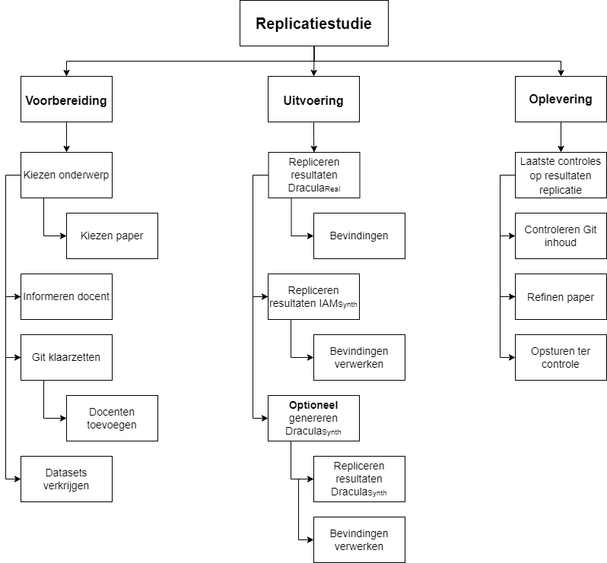

|  |  |  |  |  |  |
| --- | --- | --- | --- | --- | --- |
| **Voorbereiding** |  | **Uitvoering** |  | **Oplevering** |  |
| Kiezen onderwerp | Week 1 | Repliceren resultaten DraculaSynth | Week 5 | Laatste controles op resultaten replicatie | Week 6 |
| Informeren docent | Week 1 | Repliceren resultaten IAMSynth | Week 5 | Controleren Git inhoud | Week 6 |
| Git klaarzetten | Week 1 | **Optioneel** generen DraculaSynth | Week 5 | Refinen paper | Week 6 |
| Datasets verkrijgen | Week 1 |  |  | Opsturen ter controle | Week 6 |
|  |  |  |  |  |  |

Bij elke week wordt er uit gegaan van de deadlines die gehanteerd worden in Canvas. Dit zijn de vrijdagen om 23:59. Bij elke taak “repliceren” wordt ook de code geschreven voor het uitvoeren van de tests.

“Optioneel generen DraculaSynth” is een optionele taak. Deze taak is optioneel omdat deze dataset niet direct beschikbaar is. Deze zou door de student gegenereerd moeten worden. Hier over is met de docent gecommuniceerd en deze heeft aangegeven dat het niet vereist is om voor deze dataset de resultaten te repliceren indien er andere datasets aanwezig zijn.

Deze taak zal worden uitgevoerd als er aan de volgende condities is voldaan:

* Er heeft geen uitloop van taken plaats gevonden (de taken verlopen nog volgens de planning)
* Er is voldoende tijd beschikbaar in de aangegeven week (deze taak mag niet resulteren in de uitloop van toekomstige taken)
* De student is er van overtuigd dat het repliceren van de resultaten voor deze dataset bij draagt aan de paper (indien de resultaten van de vorige replicaties zodanig interessant zijn in vergelijking met die in de originele paper)